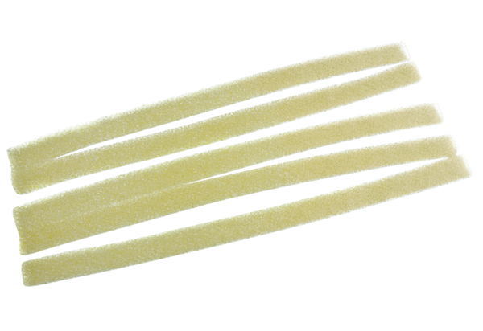Tartalék légszűrők ZEF 45 FCsomagolási egység: 5 darabVálaszték: K
Termékszám: 0093.0020Gyártó: MAICO

